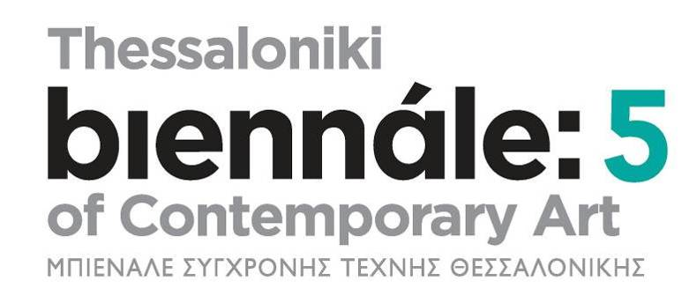

Θεσσαλονίκη, 18 Ιουνίου 2015

Δελτίο Τύπου

5η ΜΠΙΕΝΑΛΕ ΣΥΓΧΡΟΝΗΣ ΤΕΧΝΗΣ ΘΕΣΣΑΛΟΝΙΚΗΣ

ΕΚΠΑΙΔΕΥΤΙΚΑ ΠΡΟΓΡΑΜΜΑΤΑ

Τετράδιο αυτόνομης εκπαιδευτικής δράσης

Ακόμη κι αν η 5^{η} Μπιενάλε Σύγχρονης Τέχνης διοργανώνεται κατά τη διάρκεια του καλοκαιριού, εκτός της σχολικής περιόδου, τα παιδιά έχουν την ευκαιρία να συμμετάσχουν στην διοργάνωση και να έρθουν σε επαφή με τα έργα σύγχρονων δημιουργών μέσα από ένα πρωτότυπο εκπαιδευτικό πρόγραμμα.
Πρόκειται για το Τετράδιο αυτόνομης εκπαιδευτικής δράσης, ένα χρήσιμο εργαλείο που καθοδηγεί τους γονείς να πραγματοποιήσουν αυτόνομες επισκέψεις στην κεντρική έκθεση της διοργάνωσης, χωρίς προϋπάρχον γνωστικό υπόβαθρο. Στις σελίδες του προτείνονται δραστηριότητες, παιχνίδια, πληροφορίες και θέματα προς συζήτηση ώστε να προάγει την αλληλεπίδραση ενηλίκου-ανηλίκου και μουσείου, και τη δυναμική αλληλεπίδραση των μελών μιας οικογένειας, μέσα από ένα ευχάριστο και ελεύθερο τρόπο έκφρασης και δράσης.
Το έντυπο συνοδεύεται από όλα τα απαραίτητα υλικά για την πραγματοποίηση των δραστηριοτήτων και τα παιδιά μπορούν να συνεχίσουν τις δράσεις και στο σπίτι.
Διαθέσιμο στο Περίπτερο 6 (εντός ΔΕΘ-HELEXPO) από 01 Ιουλίου 2015.
Σχεδιασμός: Εύη Παπαβέργου, Κατερίνα Παρασκευά, Τμήμα Εκπαιδευτικών Προγραμμάτων του Κρατικού Μουσείου Σύγχρονης Τέχνης

Η 5η Μπιενάλε Σύγχρονης Τέχνης Θεσσαλονίκης (23.06-30.09.2015) είναι η τελευταία διοργάνωση του τριμερούς σπονδυλωτού προγράμματος που ξεκίνησε το 2011 και υλοποιείται μέσω του Επιχειρησιακού Προγράμματος Μακεδονία-Θράκη 2007-2013 του ΕΣΠΑ που συγχρηματοδοτείται από την Ευρωπαϊκή Ένωση (Ευρωπαϊκό Ταμείο Περιφερειακής Ανάπτυξης) και την Ελλάδα. Η οργάνωση είναι του Κρατικού Μουσείου Σύγχρονης Τέχνης και πραγματοποιείται με τη συμμετοχή και συνεργασία της «Κίνησης των 5 Μουσείων Θεσσαλονίκης» και άλλων πολιτιστικών και εκπαιδευτικών φορέων, ινστιτούτων και ιδρυμάτων της πόλης, και την υποστήριξη του Δήμου Θεσσαλονίκης.

_ΠΛΗΡΟΦΟΡΙΕΣ

ΥΠΟΥΡΓΕΙΟ ΠΟΛΙΤΙΣΜΟΥ, ΠΑΙΔΕΙΑΣ ΚΑΙ ΘΡΗΣΚΕΥΜΑΤΩΝ

ΚΡΑΤΙΚΟ ΜΟΥΣΕΙΟ ΣΥΓΧΡΟΝΗΣ ΤΕΧΝΗΣ

Κολοκοτρώνη 21, Σταυρούπολη, 56430 Θεσσαλονίκη
Τ: 2310 589141 & 3, F: 2310 600123
www.greekstatemuseum.com, info@greekstatemuseum.com

Υπεύθυνη Δημοσίων Σχέσεων & Επικοινωνίας ΚΜΣΤ

Χρύσα Ζαρκαλή

Τ: 2310 589152, 6945114343

press@greekstatemuseum.com, pr@greekstatemuseum.com
www.thessalonikibiennale.gr

Ενέργειες Προβολής για την 5η Μπιενάλε Σύγχρονης Τέχνης Θεσσαλονίκης
CAT ADVERTISING ΑΕ
Τ: 2310 888891
Γραφείο Τύπου
Χρύσα Νάνου
T: 6946905664, xnanou7@gmail.com
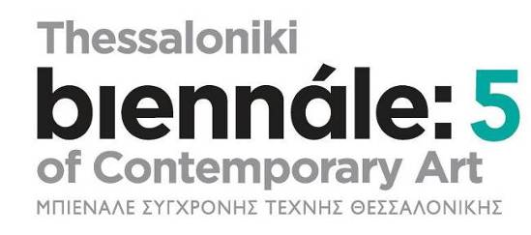
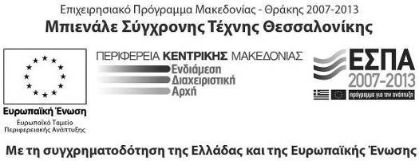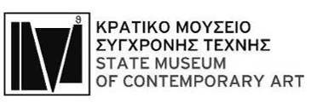

Με την υποστήριξη Με τη συμμετοχή

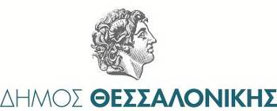

Χορηγοί Επικοινωνίας

